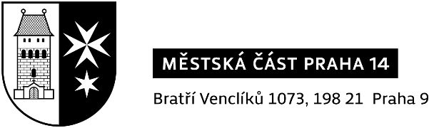 | Úřad městské části Praha 14,  oddělení osobních dokladů a evidence obyvatel

 | Oznámení o | ztrátě*) | zničení*) | občanského průkazu*)
 |  | odcizení*) | nebezpečí zneužití*) | cestovního pasu*)

Příjmení a jméno: |  | Datum nar.:

Rodné příjmení: |  | Rodné číslo:

Trvalý pobyt:

Stručný popis události (datum, čas, místo, způsob):

Prohlašuji, že údaje, které jsem zde uvedl(a), jsou pravdivé. V případě uvedení nepravdivých údajů jsem si vědom(a) toho, že mohu být postižen(a) ve smyslu § 2, odst.2, písm. a) a b) zákona č. 251/2016 Sb. o některých přestupcích. Zároveň jsem byl(a) poučen(a) o tom, že:
- nahlášením ztráty nebo odcizení se stává občanský průkaz (zák. č. 269/2021 Sb.) nebo pas (zák. č. 329/1999 Sb.) neplatným, platí to i pro následně nalezený doklad.
- nalezený OP nebo pas jsem povinen(a) neprodleně odevzdat.
- v případě oznámení ztráty, odcizení nebo zničení OP jsem povinen(a) do 15 pracovních dnů požádat o vydání nového OP (zákon 269/2021 Sb., § 11, písm. b).

V Praze dne: |  | Podpis:
Poznámka: vyplňujte jen silně orámované části a *) nehodící se škrtněte

Tuto část vyplňuje pouze pracovník oddělení osobních dokladů a evidence obyvatel ÚMČ Praha 14:

Číslo ztraceného / odcizeného / zničeného / zneužitého dokladu: |  | …………………………………………………………………………….
Datum vydání dokladu: | ………………………………………………. | Místo vydání: | ……………………………………………….

……………………………………………………... |  | …………………………………………………... |  | ………………………………………………….
razítko úřadu |  | podpis pracovníka |  | v Praze dne

Byla uložena pokuta ve výši **): |  | ……………………………………………………………… Kč
a vydán příkazový blok číslo: |  | ………………………………………………………………
Doklad nalezen a vrácen dne: |  | ………………………………………………………………
Další záznamy: | …………………………………………………………………………………………………………………………………………………………….
 | …………………………………………………………………………………………………………………………………………………………….
**) § 90 a § 91 zákona č. 250/2016 Sb., zákona o odpovědnosti za přestupky a řízení o nich |  |  | QF OSA-10

